ЛАБОРАТОРНАЯ РАБОТА № 1

«Общая схема компьютера. Внутреннее представление информации. Понятие операционной системы. Файловая система.Командная строка . Файловые менеджеры»

**Цель работы**

Формирование базовых знаний по данной теме. Отработка практических навыков применения команд DOS. Изучение и использование файловых менеджеров FAR Manager и Total Commander в повседневной работе на ПК.

**Ход работы**

**Изучение устройства ПК:**

**Процессор**: Intel Core i5-3330S — это 4-ядерный процессор с тактовой частотой 2.70 ГГц, с поддержкой 4 логических потоков (без Hyper-Threading). Рабочая частота процессора составляет 2701 МГц, что достаточно для выполнения повседневных задач, работы с офисными приложениями и некоторыми программами для редактирования медиа.

**Оперативная память (RAM)**: 8 ГБ (доступно 1.66 ГБ).

**Видеопамять и файл подкачки**: Всего виртуальной памяти — 13.2 ГБ, размер файла подкачки — 5.25 ГБ.

**Материнская плата**: Apple Inc., модель Mac-00BE6ED71E35EB86.

**Версия BIOS**: 292.0.0.0.0 (от 10 июня 2020 года), режим BIOS — устаревший.

**Операционная система**: Windows 10 Pro, версия 10.0.19045 (сборка 19045).

**Установленный язык системы**: Россия.

**Hyper-V**: Поддерживаются виртуализация и расширения для Hyper-V.

**Работа в командной строке:**

1. В каталоге КН на любом диске, кроме С:, создайте дерево каталогов, как в приложении 1, с использованием команд DOS.

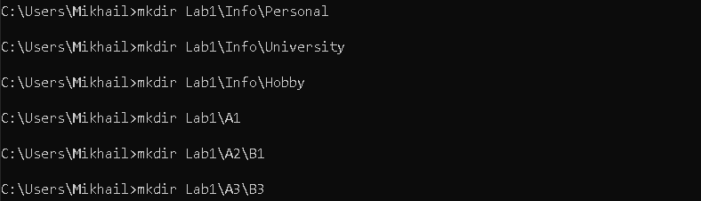

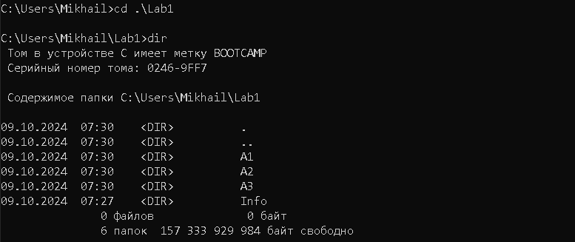

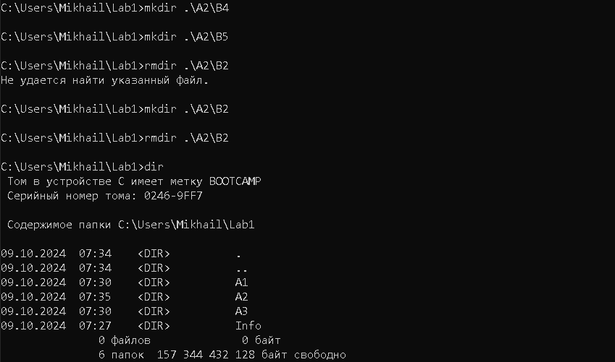

2. В каталоге А2 создайте подкаталоги В4 и В5 и удалите каталог В2.

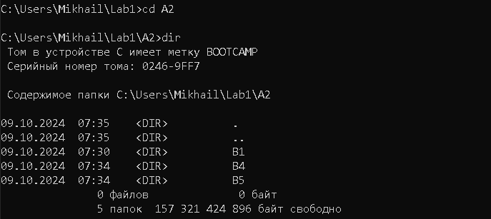

3. В каталоге Personal создайте файл Name.txt, содержащий информацию о фамилии, имени и отчестве студента. Здесь же создайте файл Date.txt, содержащий информацию о дате рождения студента. В этом же каталоге создайте файл School.tx», содержащий информацию о школе, которую закончил студент.

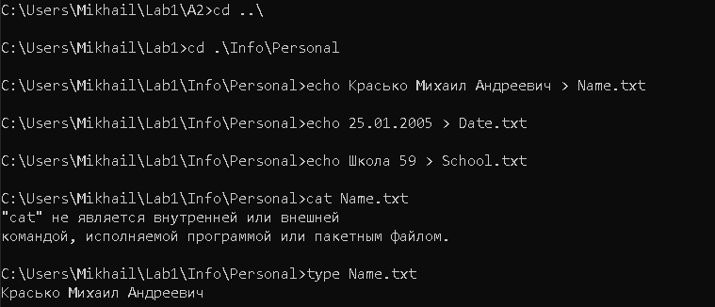

4. В каталоге University создайте файл Name.txt, содержащий информацию о названии вуза и специальности, по которой студент обучается.

5. В каталоге Hobby создайте файл hobby.txt с информацией об увлечениях студента.

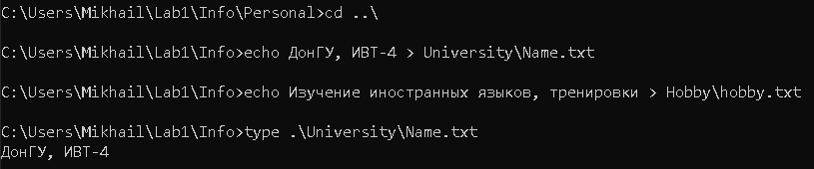

6. Скопируйте файл hobby.txt в каталог А2 и переименуйте его в файл Lab_2.txt.

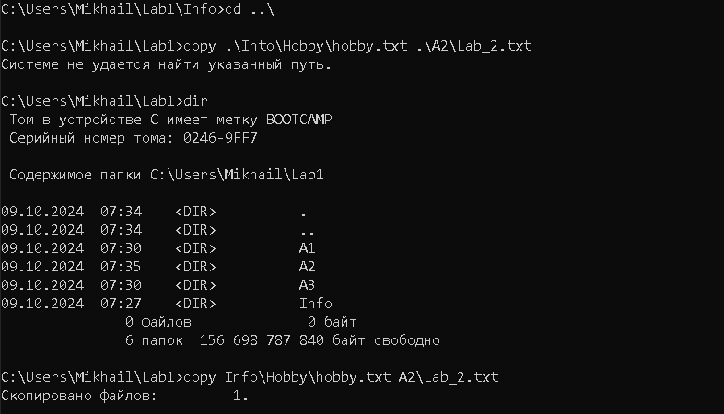

7. Сделайте копию файла Lab_2.txt (например, copy_Labа2.txt) в этом же каталоге и удалите его.

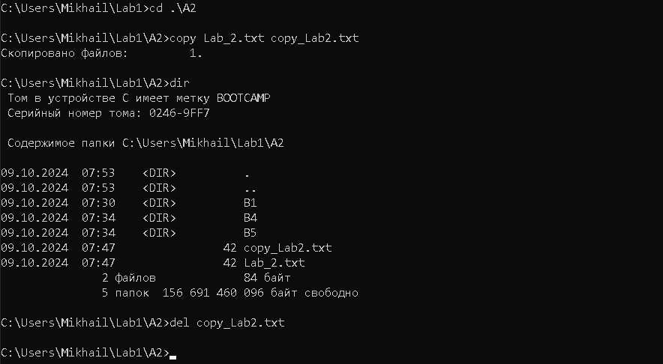

8. Очистите экран от служебных записей.

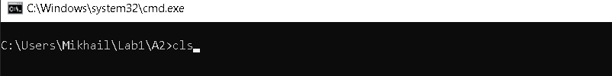

9. Выведите на экран поочередно информацию, хранящуюся во всех файлах каталога Personal.

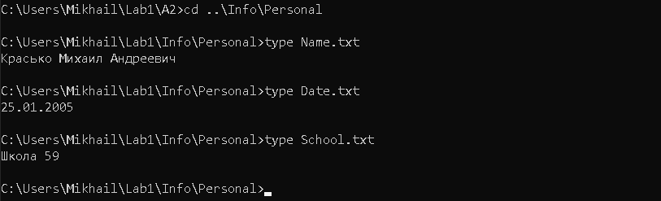

10. Скопируйте файл Laba2.txt в директорию А1.

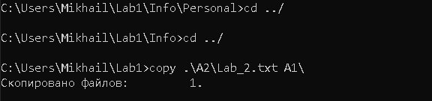

11. Продемонстрируйте дерево каталогов преподавателю и удалите все созданные в лабораторной работе директории.

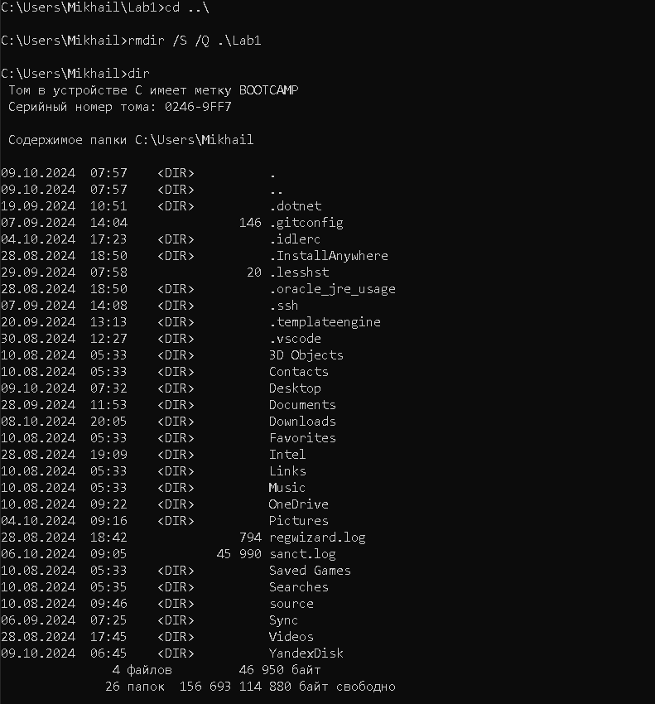

**Работа в FAR Manager:**

1. Создайте структуру папок файловым менеджером FAR Manager (Total Commander) в соответствии со структурой папок и файлов, представленной в приложении 2.

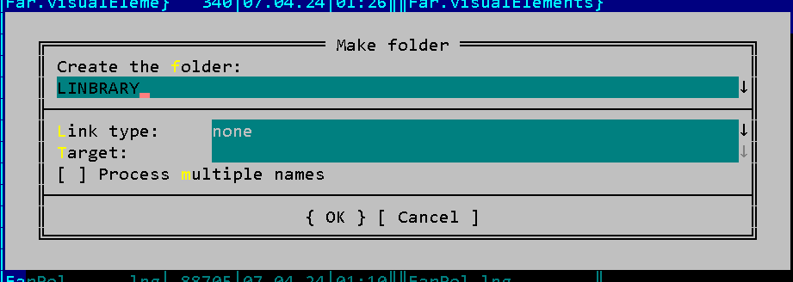

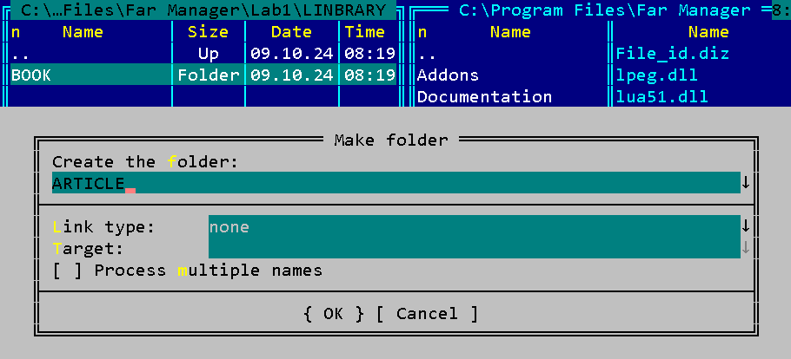

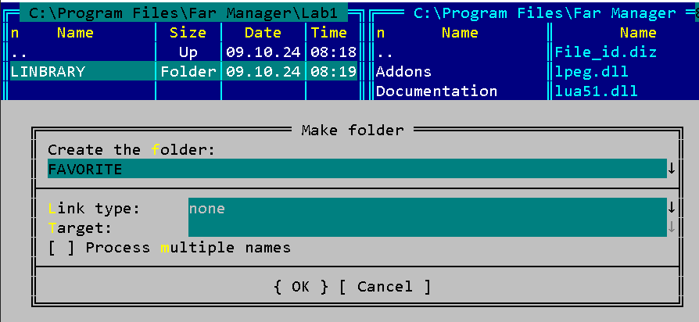

2. Текстовые файлы laba.txt и lesson.txt создайте путем ввода текста.

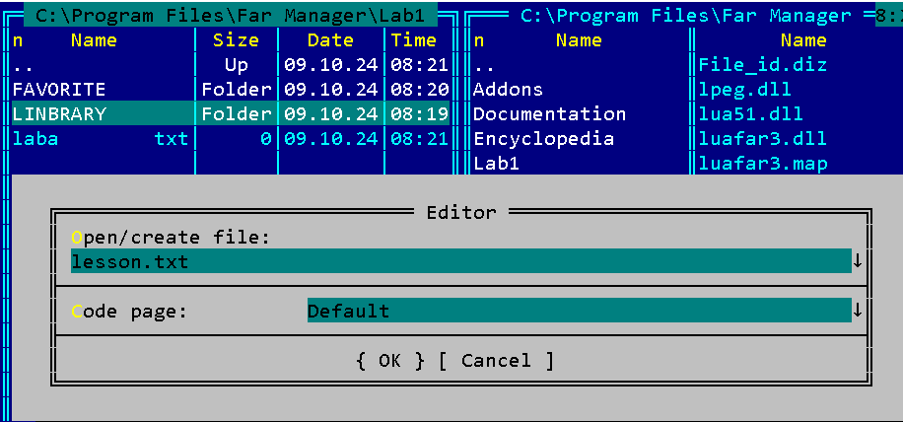

3. Файлы test.txt и test1.txt создайте методом копирования файлов laba.txt и lesson.txt.

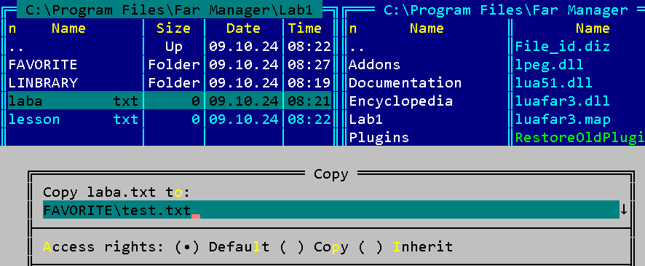

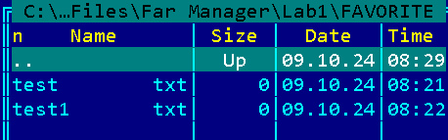

4. Файлы article1.txt и article2.txt создайте методом копирования группы файлов и переименования их после копирования в папке D:\LIBRARY\ARTICLE.

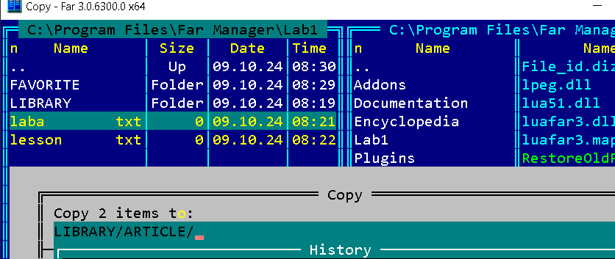

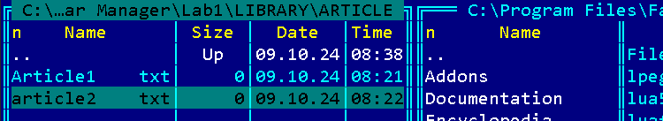

5. Файлы book1.txt и book2.txt переместите в папку D:\LIBRARY\BOOK из папки D:\FAVORITE, где создайте их методом копирования и вставки текста из других файлов.

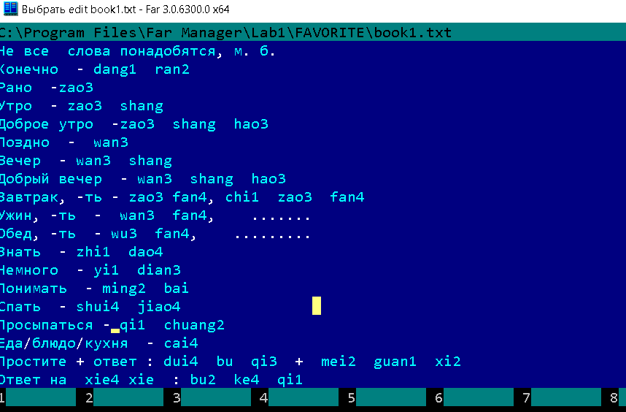

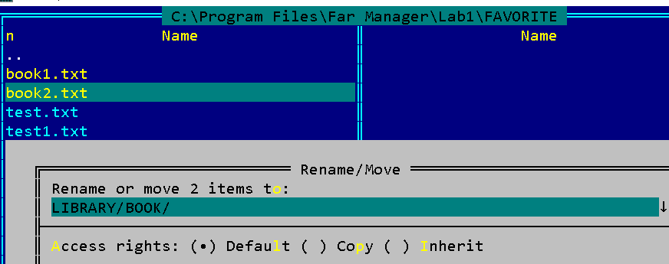

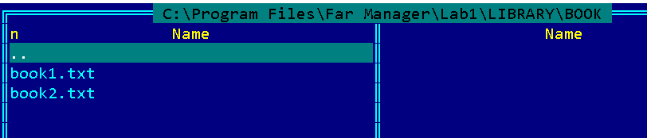

**Работа в Total Commander:**

1. Создайте на рабочем столе папку Учеба с подкаталогами Информатика и Программирование.

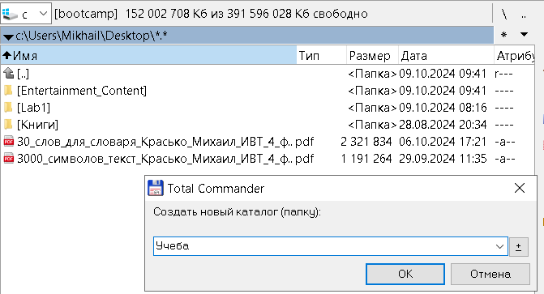

2. Скопируйте в каталог Программирование три текстовых файла.

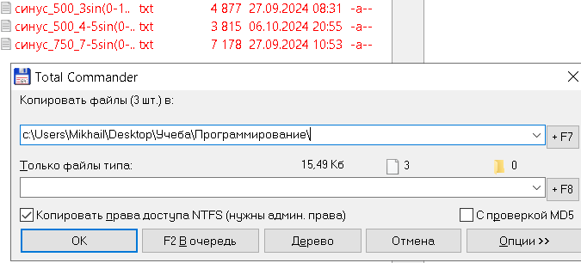

3. Сохраните один из этих документов в каталоге Учеба под именем Prog.doc.

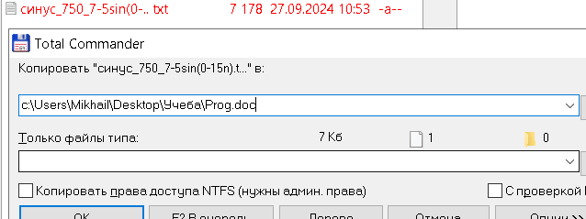

4. Переместите файл Prog.doc в каталог Информатика.

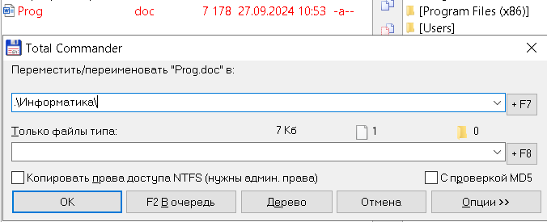

5. Переименуйте файлы в student1, student2, student3.

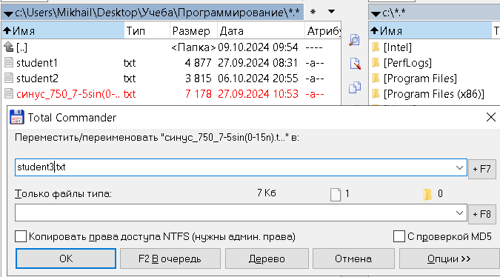

6. В каталоге Программирование создайте каталог Student.

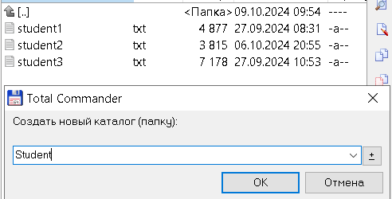

7. Переместите в него файлы из каталога Программирование.

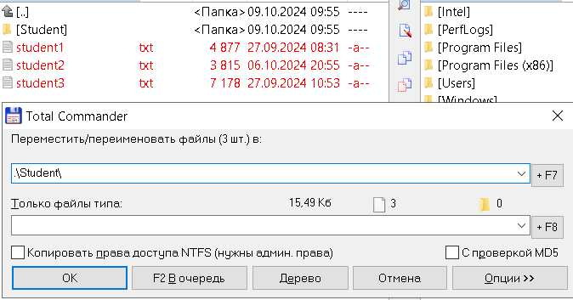

8. Каталог Student переместите в каталог Учеба.

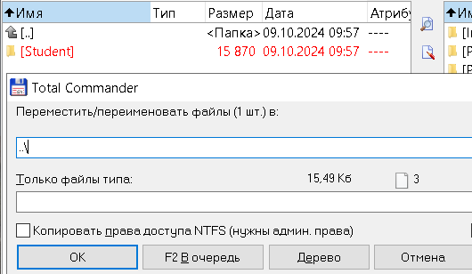

9. Удалите пустой каталог.

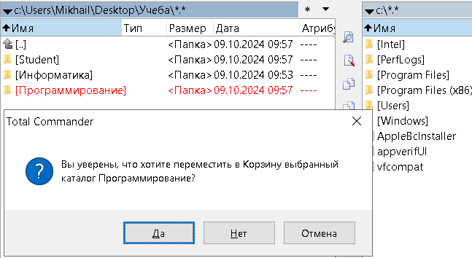

10. Создайте маску для выделения только текстовых файлов.

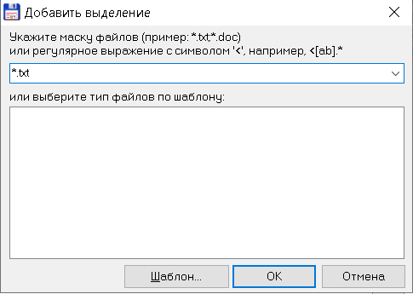

11. Создайте маску для выделения файлов с именем, начинающимся с символа Pro.

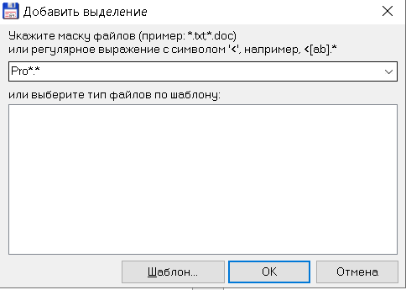

12. Заархивируйте исходный файл, содержащий только текст, с помощью встроенных архиваторов ZIP и RAR.

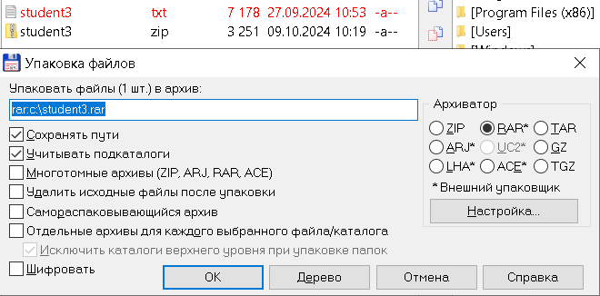

13. Найдите файлы с расширением .doc на диске С:

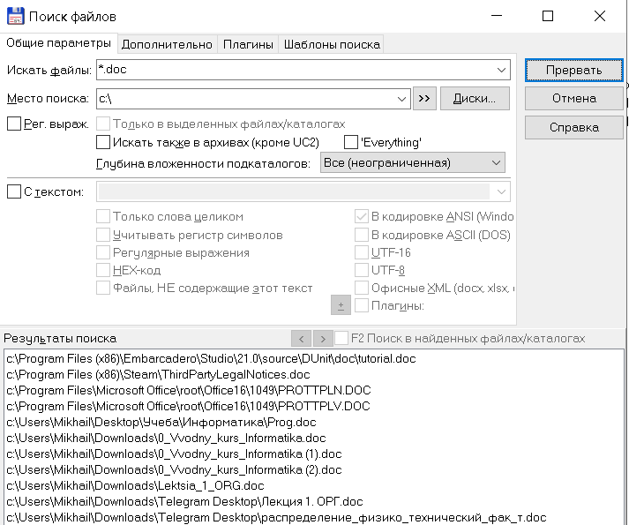

14. Осуществите собственные настройки Total Commander.

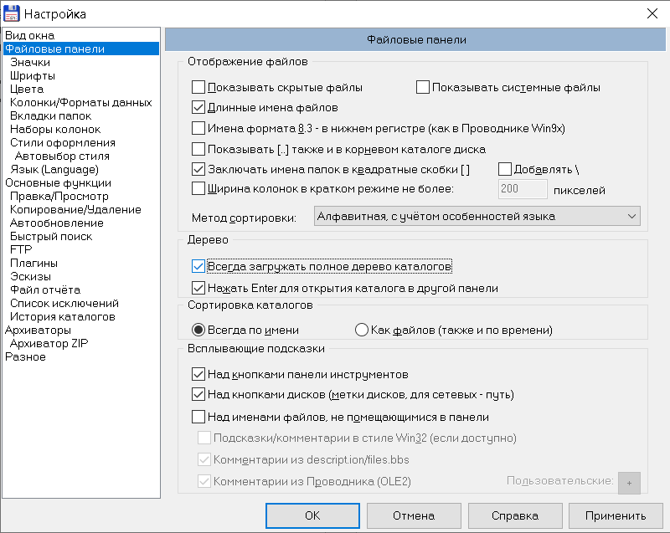

15. Измените настройки «горячих» клавиш. Восстановите их значения.

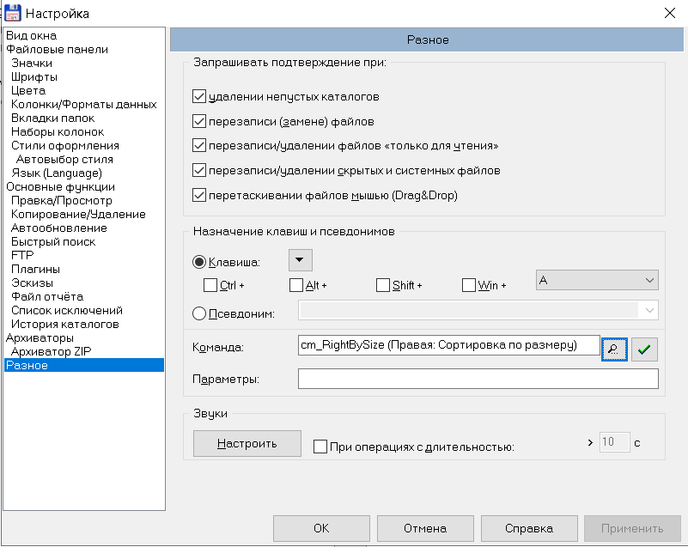

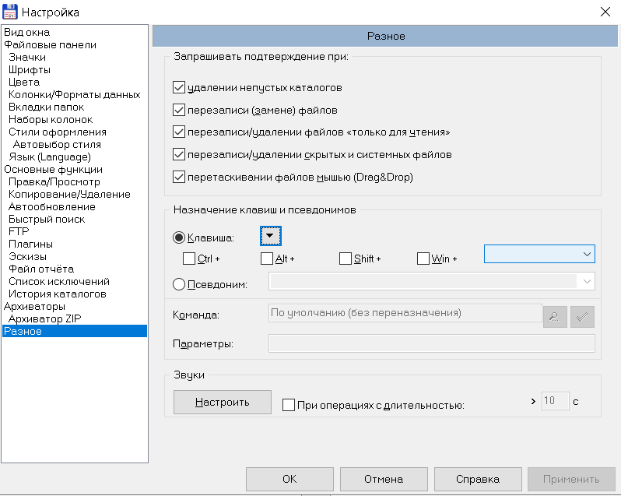

**Задания с вводного курса**

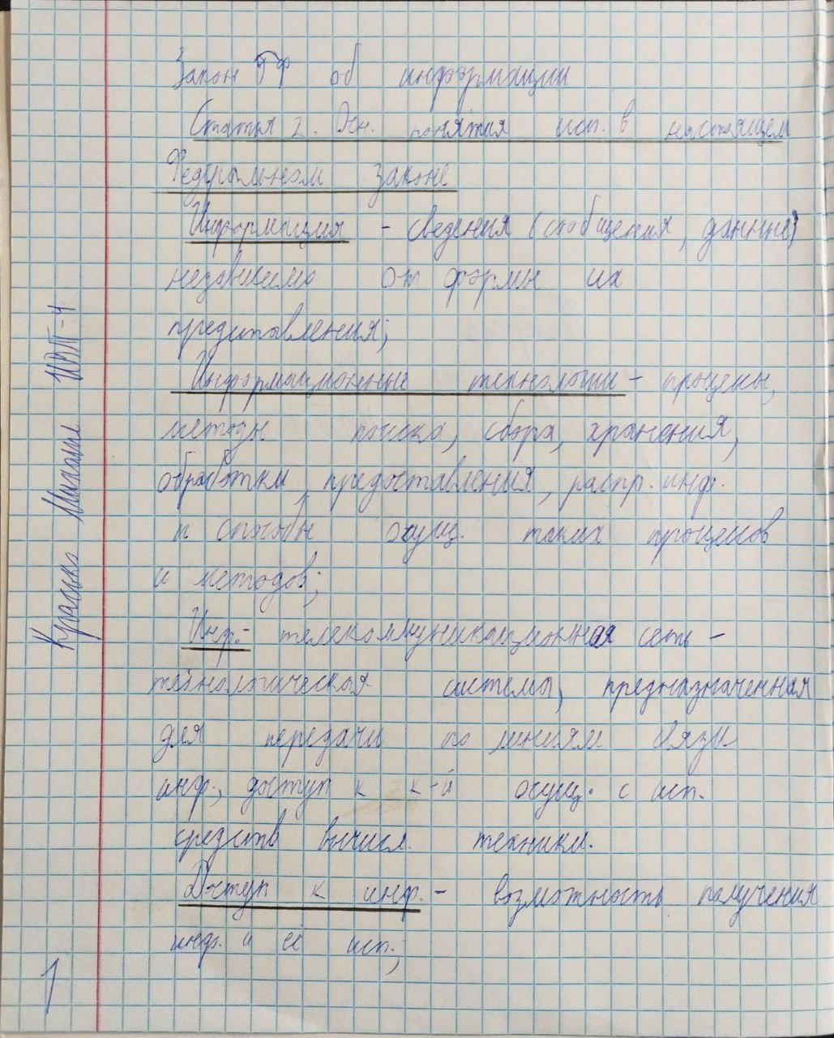

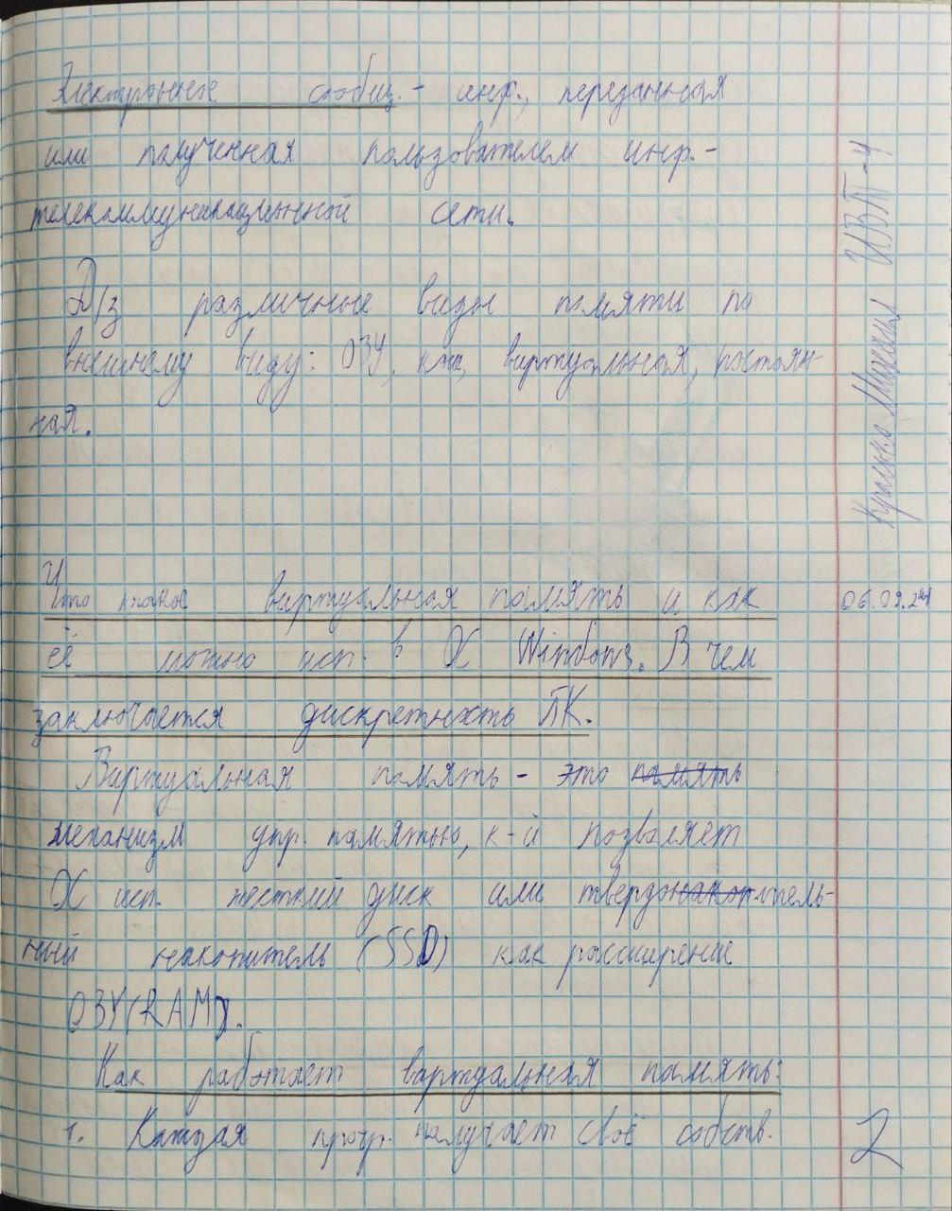

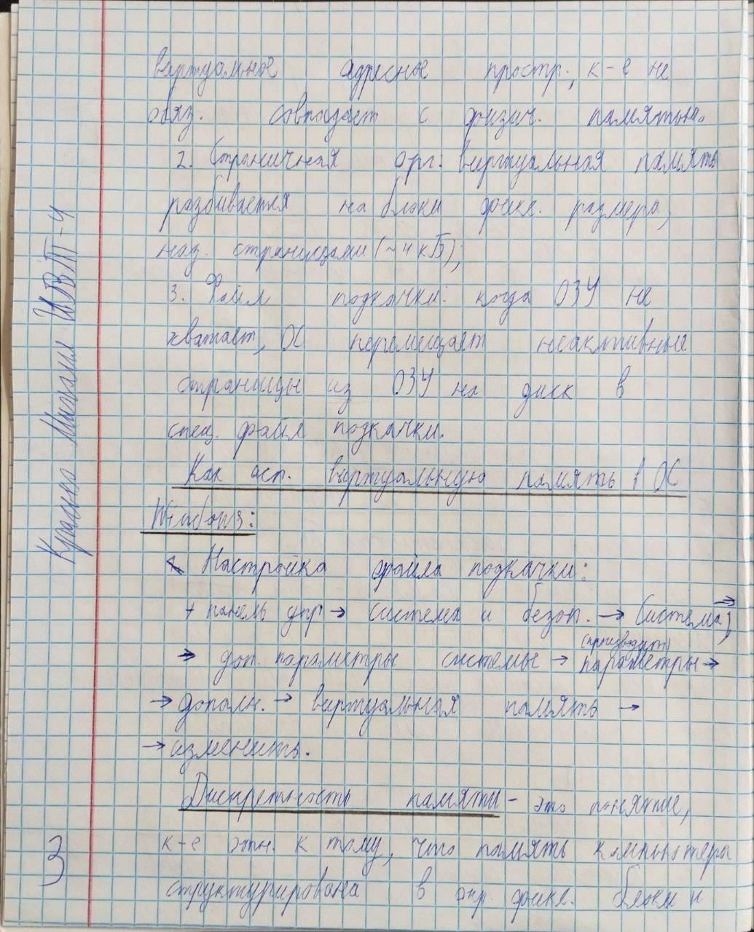

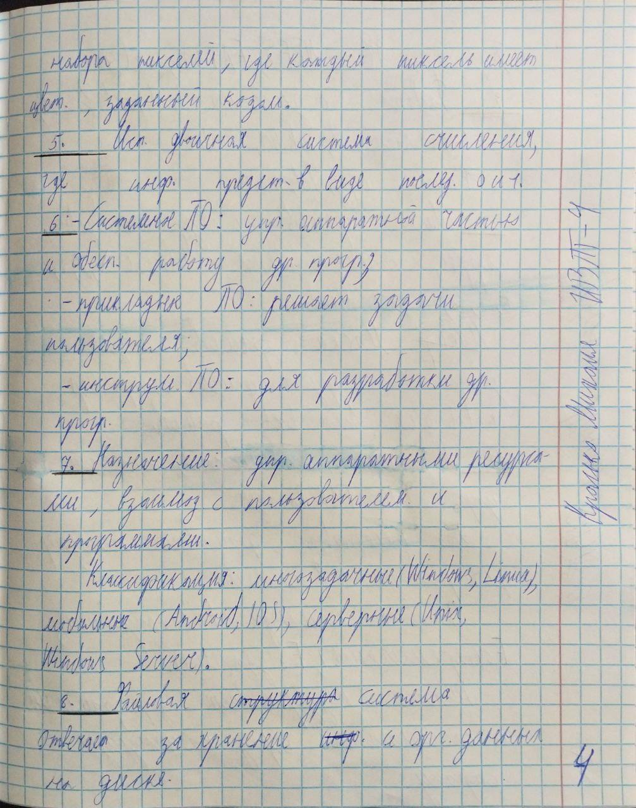

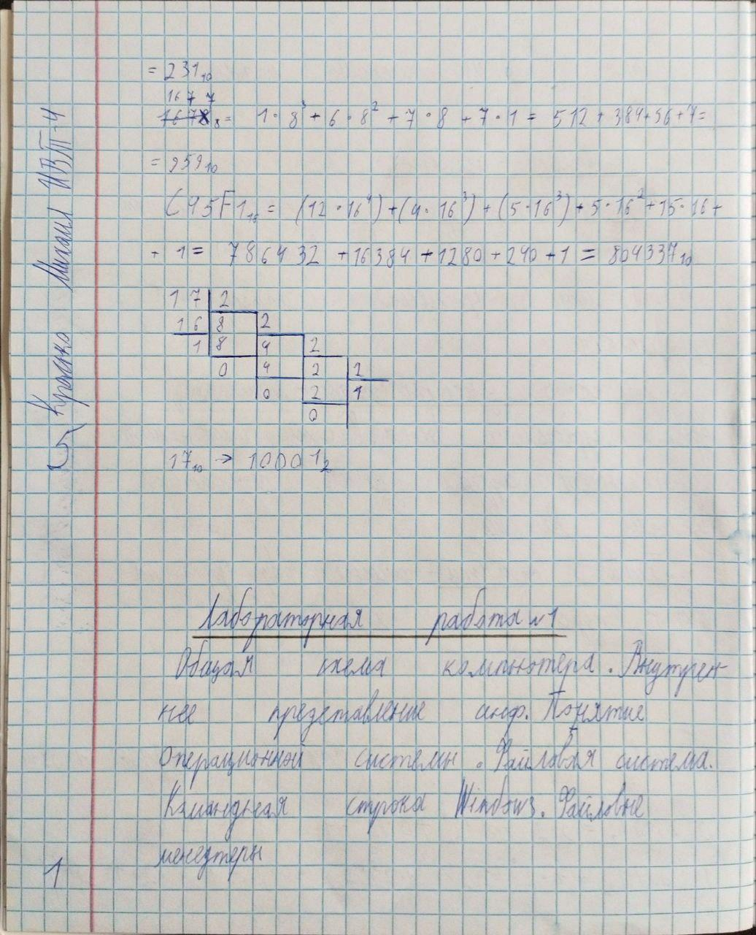

**Контрольные вопросы**



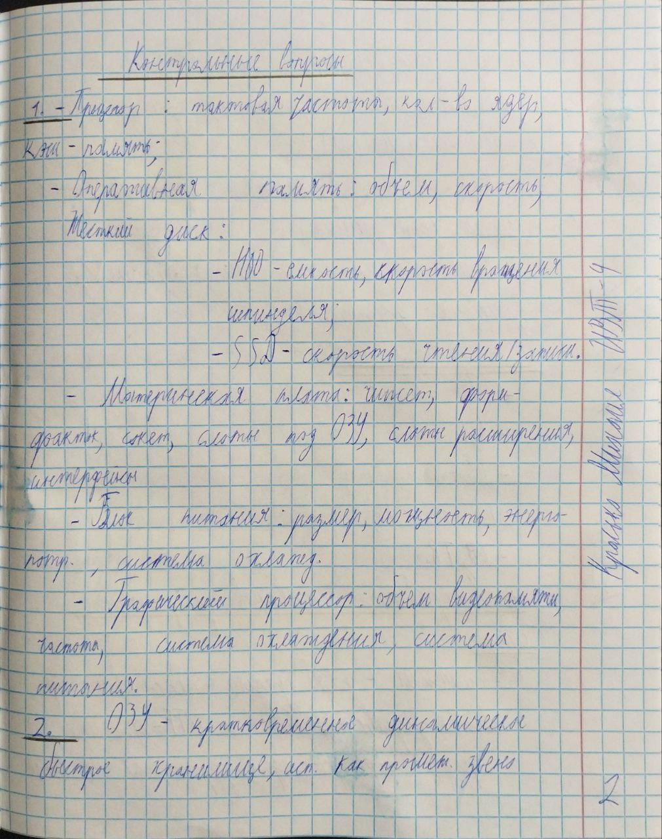

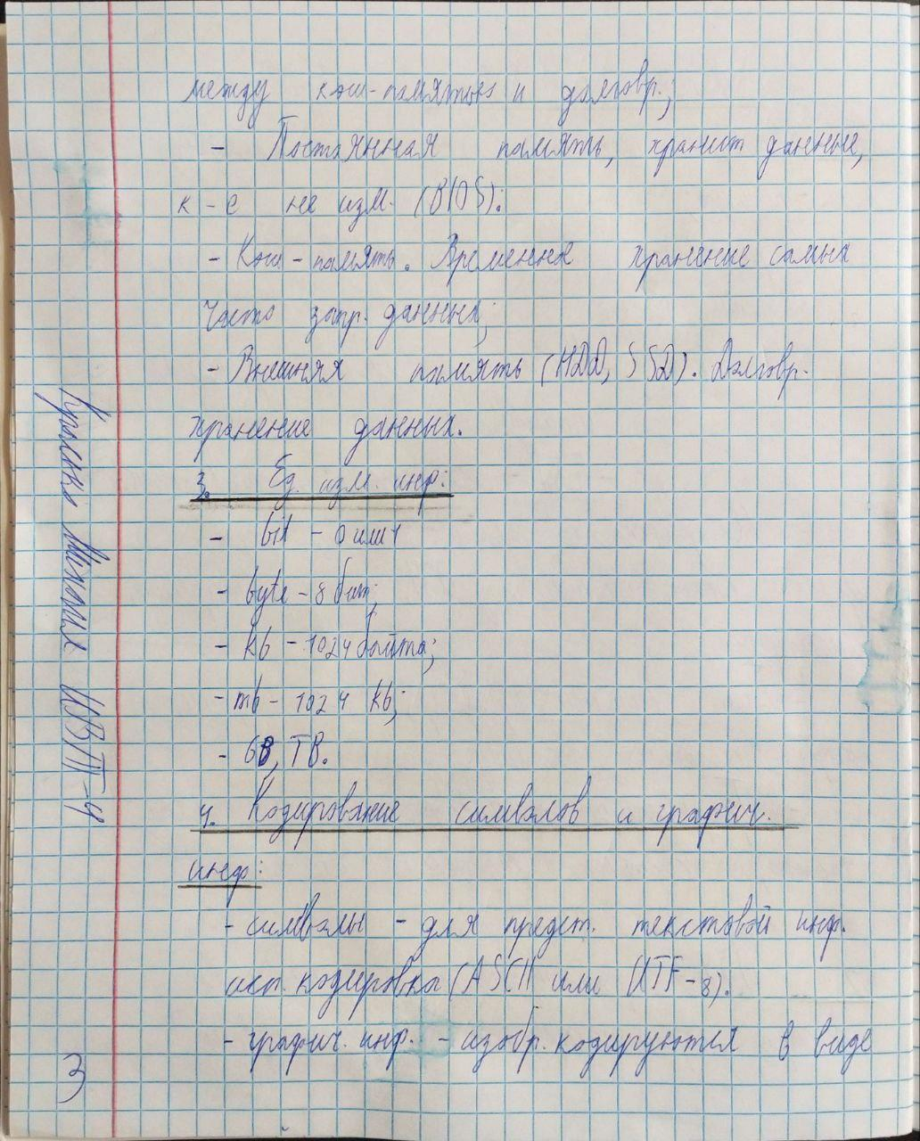



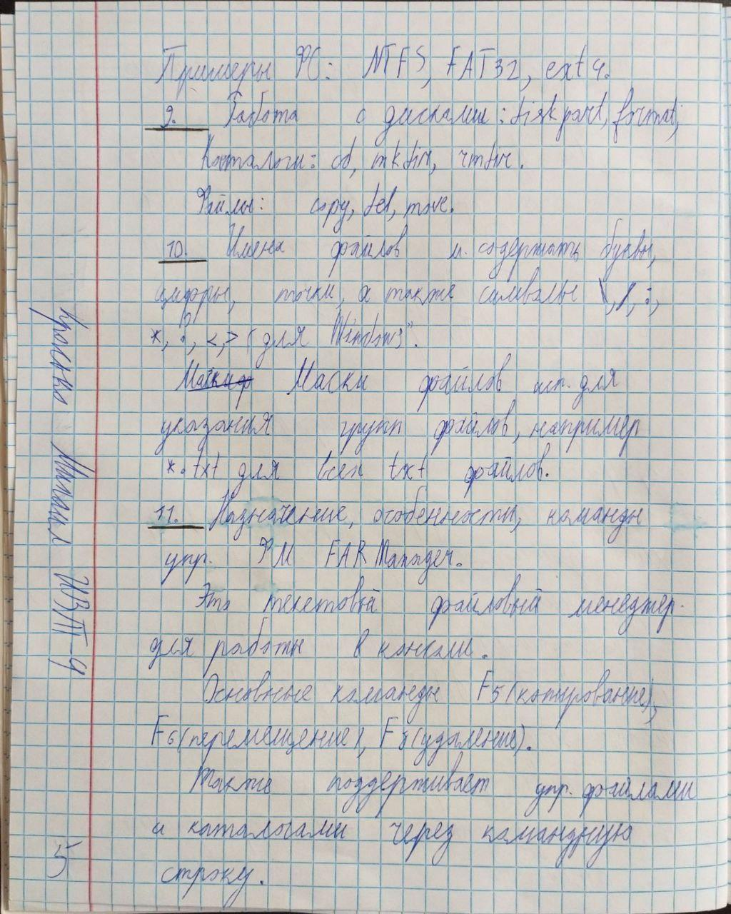

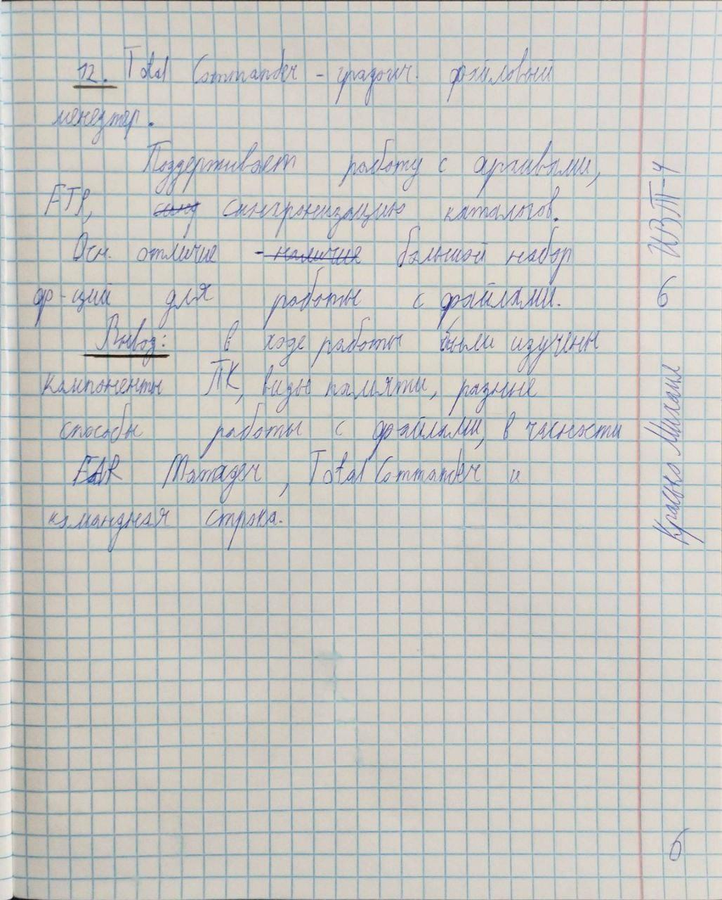

**Вывод:** в ходе работы были изучены компоненты ПК, виды памяти, разные способы работы с файлами, в частности через командную строку и такие файловые менеджеры, как FAR Manager и Total Commander.